

Enquêtes trimestrielles de Conjoncture

- Secteur des services marchands non financiers
- Secteur du commerce de gros

Décembre 2024
La présente note relate les principales appréciations des chefs d’entreprises telles qu’elles ressortent des enquêtes de conjoncture réalisées par le HCP au titre du 4ème trimestre 2024 auprès des entreprises opérant dans les secteurs des services marchands non financiers et du commerce de gros. Ces appréciations portent sur l’évolution de l’activité au cours du 3ème trimestre 2024 et les anticipations pour le 4ème trimestre 2024.

- Appréciations des chefs d’entreprises pour le 3ème trimestre 2024

  - Secteur des Services marchands non financiers

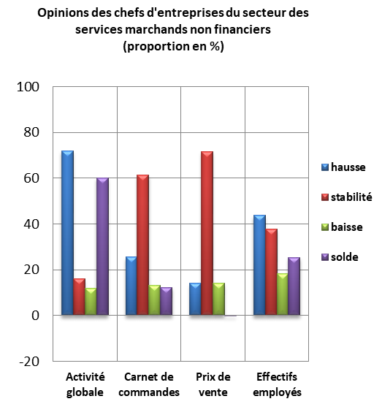
Au 3ème trimestre 2024, l’activité des services marchands non financiers aurait connu une hausse selon 72% des patrons, et une baisse selon 12%.
Cette évolution aurait été le résultat, d’une part, de la hausse d’activité enregistrée au niveau des branches des «Télécommunications», de l’« Hébergement et Restauration », des « Transports Aériens» et de l’« Entreposage et services auxiliaires des transports» et, d’autre part, de la diminution d’activité enregistrée au niveau des branches de la «Publicité et études de marché» et des «Activités de poste et de courrier». Le taux d’utilisation des capacités de prestation (TUC) du secteur se serait établi à 77%.
Les carnets de commandes du secteur se seraient situés à un niveau normal selon 61% des patrons, et supérieur à la normale selon 26%. L’emploi aurait connu une augmentation selon 44% des chefs d’entreprises, et une baisse selon 18%.
  - Secteur du Commerce de gros
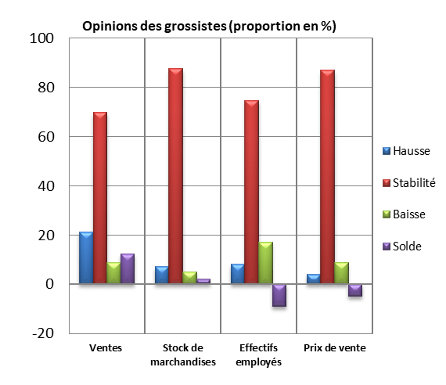
Au 3ème trimestre 2024, les ventes du secteur du Commerce de gros sur le marché local auraient connu une stabilité selon 70% des grossistes, et une hausse selon 21%.
Cette évolution serait principalement attribuable, d’une part, à la hausse des ventes dans le «Commerce de gros d'autres équipements industriels» et le «Commerce de gros de biens domestiques» et, d’autre part, à la baisse des ventes dans le «Commerce de gros de produits agricoles bruts et d'animaux vivants».
L’emploi aurait connu une stabilité selon 75% des chefs d’entreprise. Les stocks de marchandises se seraient situés à un niveau normal selon 88% des grossistes et la tendance observée des prix de vente aurait affiché une stabilité selon 87% des chefs d’entreprises.
- Anticipations des chefs d’entreprises pour le 4ème trimestre 2024

  - Secteur des Services marchands non financiers

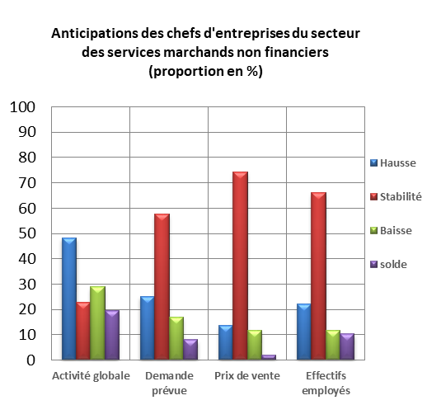
Les anticipations des chefs d'entreprises du secteur des services marchands non financiers, pour le 4ème trimestre 2024, font ressortir une augmentation de l’activité globale selon 48% d’entre eux, et une baisse selon 29%.
Ces anticipations seraient dues, d’une part, à la hausse de l’activité prévue dans les branches des «Transports terrestres et transport par conduites», de l’«Entreposage et services auxiliaires des transports » et des «Activités d'architecture et d’ingénierie ; activités de contrôle et analyses techniques» et, d’autres part, à la baisse de l’activité prévue dans les branches «Transports aériens» et des «Activités de location et location-bail».
58% des chefs d’entreprises de ce secteur prévoient une stagnation de la demande et 66% une stabilité des effectifs employés.

  - Secteur du Commerce de gros
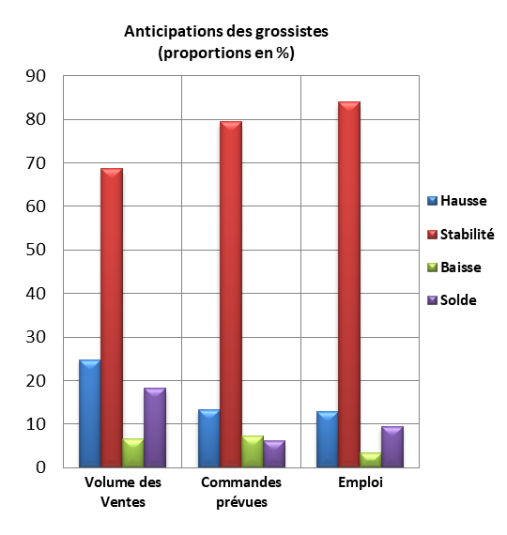
Les anticipations de 69% des grossistes affichent une stabilité du volume global des ventes pour le 4ème trimestre 2024, et une hausse selon 25% d’entre eux.
Cette évolution serait principalement attribuable, d’une part, à la hausse prévue des ventes dans le «Commerce de gros d'autres équipements industriels», le «Commerce de gros de biens domestiques» et dans le «Commerce de gros d'équipements de l'information et de la communication» et, d’autre part, à la stabilité prévue des ventes dans les «Autres commerces de gros spécialisés ()».
Les commandes prévues pour le 4ème trimestre 2024 seraient d’un niveau normal selon 79% des chefs d’entreprises. L’emploi connaîtrait une stabilité des effectifs selon 84% des grossistes.

(?) Comprend principalement le commerce de gros de combustibles, de minerais et de métaux.

